Консультация для родителей:
«Играем – лексику развиваем!»

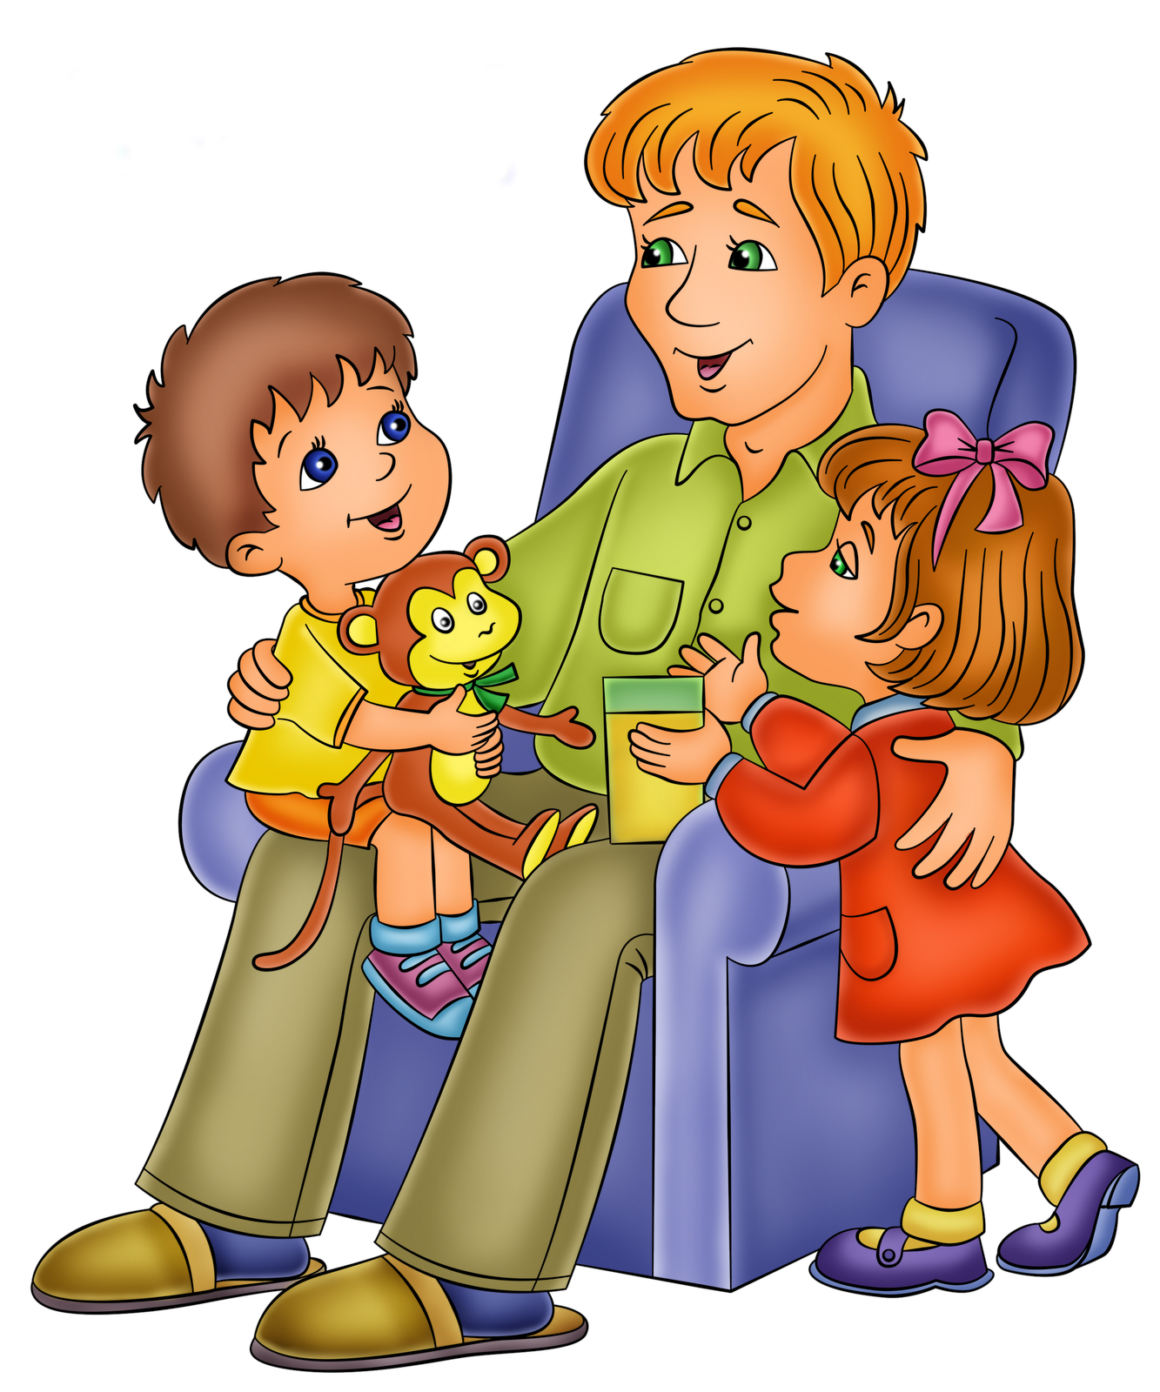

У детей с нарушением речи часто отмечается бедность словаря, как активного, так и пассивного, преобладает в основном предметно-бытовая лексика. Дети плохо классифицируют предметы по группам, путают названия овощей и фруктов. В их словарном запасе мало глаголов, обозначающих состояние и переживания людей, существительных, характеризующих нравственный облик человека, и особенно малочисленна группа наречий и прилагательных, служащих для характеристики действий, поступков. Все это ограничивает речевое общение детей.
Поскольку родителям, так или иначе, приходится быть основными учителями для своего ребенка, я предлагаю вам использовать следующие речевые игры и упражнения. Учить не значит садиться за стол и вести себя, как на уроке; речь идет о том, чтобы показывать ребенку и делать вместе с ним то, чем вы занимаетесь в повседневной жизни.
Игровое упражнение «Кто? Что?»
Покажите ребенку любую иллюстрацию к сказке. Пусть он назовет слова-предметы, отвечающие на вопрос: «Кто?» или «Что?»
Например: сказка Ш.Перро «Золушка»
Кто: девочка, сестры, мачеха, фея, принц, мышата, кони, кучер и т.д.
Что: дом, метла, карета, туфелька и т.д.
Полезный совет:
Поиграйте с ребенком в игру «Кто больше?»
Назовет слов на звук (букву) М
Подберет слов на заданную тему, например- «Мебель»

Игровое упражнение «Отгадки-загадки»
Узнай предмет по описанию – (Зеленая, белоствольная, кудрявая. Что это? – Береза)
Лохматый, косолапый….
Голодный, серый, злой….
Яркое, теплое…
Серый, маленький, колючий…
Игровое упражнение «Кто как ест?»
Кошка лакает молоко. Собака грызет кость. Корова жует сено. Курица клюет зерно. И т.д.
Вариант: «Кто или что плавает? Летает?»-
Рыба, листья, самолет, бабочка и т.д.
Игровое упражнение «Путаница»
Из каких слов образовались:
ОГУРБУЗЫ – огурцы и арбузы
ПОМИДЫНИ – помидоры и дыни
РЕДИСВЕКЛА – редиска и свекла
ЧЕСЛУК – чеснок и лук
РЕПУСТА – репа и капуста
Помоги разобраться.
Игровое упражнение «Слова-неприятели»
Упражнять в подборе слов-антонимов.
День – ночь
Утро -…
Зима - …
Друг - …
Добро - …
Войти -…
Ложиться -…
Говорить - …
Смеяться - …
Слон большой, а комар…
Камень тяжелый, а пушинка…

Игровое упражнение «Слова – приятели»
Упражнять в подборе слов – синонимов
Здание – дом
Конь -…
Приятель -…
Идти -…
Глядеть -…
Смелый -…
Крошечный -…
Игровое упражнение «На что похоже?»
Предлагает детям подобрать похожие слова (сравнения)
Белый снег похож на…
Синий лед похож на…
Густой туман похож на…
Чистый дождь похож на…
Игровое упражнение «Где и для чего можно применять предмет, который я назову?»
Например- кнопка
1) для прикрепления бумаги к доске;
2) можно бросить в окно, чтобы подать сигнал;
3) сдать в металлолом;
4) провести маленький круг
5) положить на стол и т.д.
Гвоздь - …, ботинок -…, шнурок - …
Игровое упражнение «Найти лишний предмет»
Предлагаете несколько картинок, среди которых одна картинка изображает предмет, не относящийся к той же тематической группе, что и другие предметы ребенок должен показать «лишнюю» картинку и объяснить почему она лишняя.
Игровое упражнение «Догадайтесь, каким будет четвертое слово» (смысловые ряды)
Гвоздь – молоток, шуруп -…
Дом – крыша, книга - …
Птица – яйцо, растение - …
Хорошо – лучше, медленно - …
Школа – обучение, больница -…
Человек – ребенок, собака - …
Пальто – пуговица, ботинок - …
Игровое упражнение «Новые слова»
У лисы длинный хвост – как одним словом сказать? – длиннохвостая;
У мальчика длинные ноги - длинноногий
Игровое упражнение «Закончи предложение»
Миша пошел гулять (когда?)…
Мише стало грустно (отчего?)…
Миша обрадовался (когда?)…
Игра «Кто больше запомнит, что из чего сделано?»
Дети по памяти называют металлические, бумажные, пластмассовые предметы. За правильный ответ дается фишка. Выигрывает тот, кто собрал больше фишек.
Все предложенные игры способствуют не только развитию словаря, но и формированию высших психических функций- внимания, мышления!
Играйте!! И пусть вам будет интересно!

